ПЯТЬ ПРАВИЛ ПРОФИЛАКТИКИ КИШЕЧНЫХ ИНФЕКЦИЙ
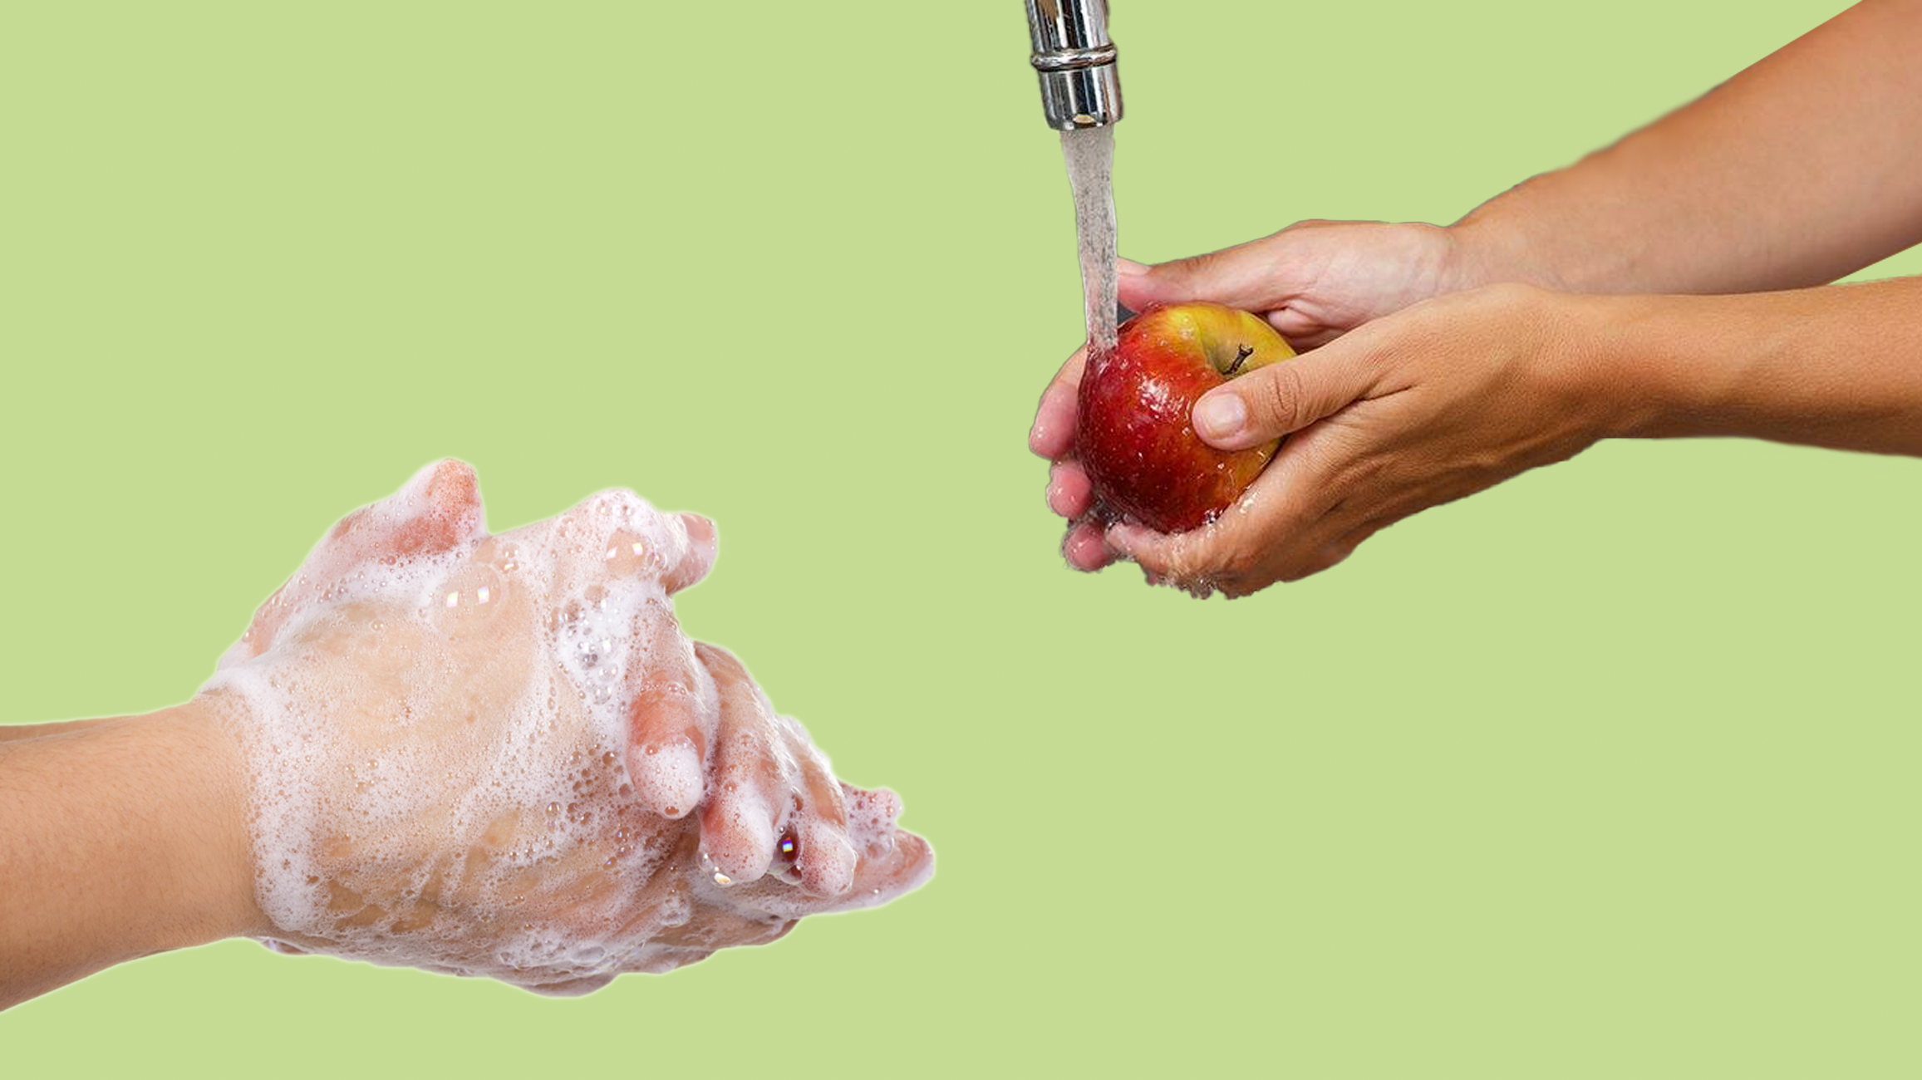

ПЯТЬ ПРАВИЛ ПРОФИЛАКТИКИ КИШЕЧНЫХ ИНФЕКЦИИ
Кишечные инфекции из года в год занимают лидирующие места в рейтинге ущерба от инфекционных болезней. Львиная доля таких инфекций являются предотвратимыми. Несмотря на большое разнообразие возбудителей, большинство кишечных инфекций имеют пищевой путь передачи. Употребление безопасной пищи является защитой от большинства кишечных инфекций. Простые правила помогут вам защититься от кишечных инфекций.
Правило 1. Всегда поддерживайте чистоту.
Многие микроорганизмы передаются через рукопожатия, бытовые предметы, кухонные принадлежности. При контакте с грязными руками и инфицированными поверхностями эти микроорганизмы легко попадают на продукты и несут угрозу для здоровья.
Мойте руки не только после туалета и возвращения домой, но и дома – перед приготовлением пищи, во время и перед подачей еды.
Обязательно мойте и все поверхности и кухонные принадлежности, которые используете для приготовления.

Правило 2. Отделяйте сырое мясо, птицу и морепродукты от других продуктов (готовых или не требующих термической обработки).
В сырой еде: мясе, птице, рыбе и морепродуктах могут содержаться патогенные микроорганизмы, которые могут быть перенесены во время приготовления и хранения на другие продукты.
Для обработки сырых продуктов пользуйтесь отдельными ножом и разделочной доской. Храните еду в закрытой посуде, для предотвращения контакта между сырыми и готовыми продуктами.
Правило 3. Тщательно прожаривайте или проваривайте продукты.
При тщательной тепловой обработке погибают практически все опасные микроорганизмы. Исследования показывают, что тепловая обработка продуктов при температуре выше 70°С может сделать их значительно безопаснее для употребления.
Чтобы быть уверенным, что блюдо готово, проверьте сок – у мяса или птицы он должен быть прозрачным, а не розовым.
Правило 4. Храните продукты при безопасной температуре.
При комнатной температуре микробы размножаются очень быстро. При температуре ниже 5°С или выше 60°С процесс их размножения замедляется или прекращается. Поэтому не тяните – охлаждайте приготовленные и скоропортящиеся пищевые продукты сразу, желательно при температуре ниже 5°С. Если блюда готовятся на мероприятие – держите приготовленные блюда горячими (до 60°С) вплоть до сервировки.
Не оставляйте приготовленную пищу при комнатной температуре более чем на 2 часа.
Правило 5. Выбирайте свежие, неиспорченные продукты.
При возможности, выбирайте продукты, прошедшие обеззараживание, например, пастеризованное или стерилизованное молоко. Пейте гарантированно чистую питьевую воду – или кипятите ее, или купите бутилированную. Мойте сырые фрукты и овощи.. Не употребляйте продукты с истекшим сроком годности.
Несвежие, испорченные продукты, а также вода, могут содержать опасные микроорганизмы и токсины. Берегите себя и будьте здоровы!!!
Фельдшер-лаборант лаборатории микробиологических и паразитологических исследований, филиала ФБУЗ «Центр гигиены и эпидемиологии в ЧР Чувашии в  г. Новочебоксарске | Степанова О.В.

